[신세계인터내셔날] 화장품 기술혁신센터
세계화장품학회서 6건 연구성과 발표
- 15~18일 프랑스서 열린 제35회 세계화장품학회서 연구 성과 공유
- 4년 연속 참가, 역대 최다로 6건의 연구 결과 포스터 논문 발표해
- 엑소좀 추출 가공 기술, 노화 역전 기술 등 혁신적 성과에 이목 집중

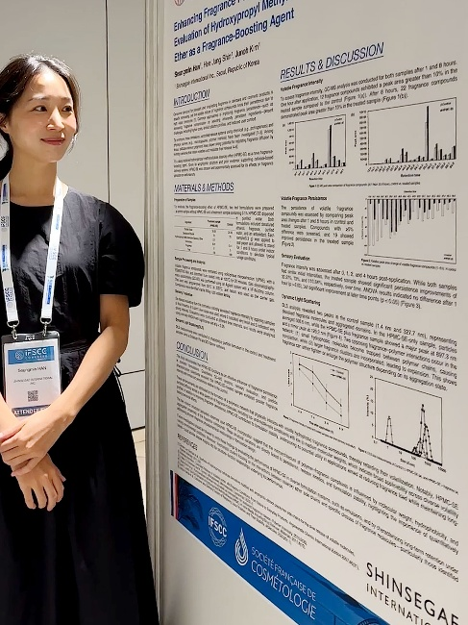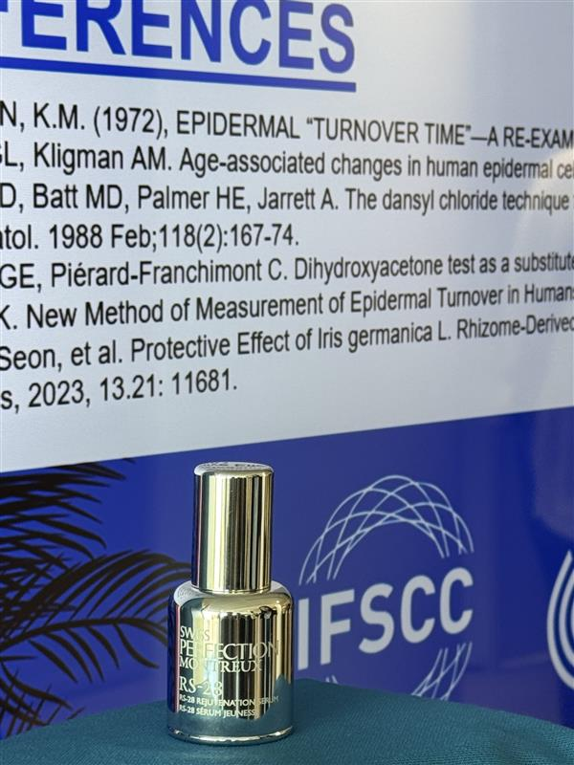
<왼쪽부터: 한승민 신세계인터내셔날 기술혁신센터 제형개발팀 연구원이 제35회 세계화장품학회에 참여한 모습, 스위스퍼펙션의 2세대 RS-28 리쥬베네이션 세럼 및 관련 연구 성과 포스터 논문>

신세계인터내셔날은 이달 15일부터 18일까지 프랑스 칸(Cannes)에서 열린 ‘제35회 세계화장품학회(IFSCC Congress 2025)’에 참가해 총 6건의 연구 결과를 포스터 발표로 진행했다고 24일 밝혔다.

세계화장품학회는 매년 전세계 화장품 전문가와 연구자들이 참여해 화장품 과학 및 기술 분야에 대한 연구 성과를 공유하는 최고의 학술 행사다. 올해로 35회째를 맞이했으며, 1천명 이상의 전문가들이 ‘미래는 과학이다(The Future is Science)’를 주제로 ▲피부 및 모발 건강과 웰빙 ▲전체론적 과학 ▲다양성과 개인화에 대한 초청 강연과 구두 발표, 포스터 발표를 진행했다.

신세계인터내셔날 기술혁신센터는 지난 2022년부터 매년 세계화장품학회에 참가해 연구성과를 발표하고 있다. 올해가 네번째로 그간 <미세조류 유래 엑소좀의 피부 재생 효능>, <아이리스 유래 엑소좀의 노화개선 효과> 등을 발표하며 국내외에서 기술력을 인정받아 왔다.

올해는 역대 최다인 6건의 포스터 발표를 통해 항노화의 주요 화두로 떠오른 엑소좀 기술 등에 대한 다양한 혁신 연구 성과를 소개하며 전세계 연구자들의 이목을 집중시켰다. 특히 신세계인터내셔날의 럭셔리 셀룰라 스킨케어 브랜드 ‘스위스퍼펙션’ 팀과 함께 핵심 기술인 ‘아이리스 엑소좀’에 관한 브랜드 사이언스 연구 성과를 발표해 화제를 모았다.

먼저 기술혁신센터는 보건복지부 국책과제로 선정돼 공동 연구중인 ‘비동물유래 인공엑소좀 기반 항노화 통합 솔루션개발(Establishment of large-scale production process for exosome-like nanovesicles derived from Dunaliella salina and evaluation of their stability)’에 대해 발표했다. 활용도가 낮고 까다로운 인체 유래 엑소좀을 대신해 비동물성 녹조류의 일종인 ‘두날리엘라 살리나’로부터 인공 엑소좀을 대량 가공 추출했으며, 화장품 제형 내에서의 안정성을 확인하며 향후 화장품 소재로서 활용 가능성이 매우 높음을 입증했다.

또한 ‘하이드록시프로필 메틸셀룰로오스 스테아록시 에터(Hydroxypropyl Methylcellulose Stearoxy Ether)’가 향 부스팅 물질로써 향의 지속성 및 강도 향상에 미치는 연구에 대한 성과를 공유하면서 니치 향수 명가에 걸맞은 특별한 발표도 진행했다.

신세계인터내셔날이 2020년 인수한 스위스퍼펙션은 3D 피부세포에서 ‘아이리스 엑소좀(Cellular IRISA Bioactive™)의 노화 역전현상’에 대해 스위스 바이오테크 기업 및 국내 유수 대학과의 공동 연구 성과를 발표했다. 브랜드의 독자 특허 성분인 식물성 세포 재생 복합체 ‘아이리스 엑소좀’ 내에 존재하는 역노화 또는 피부 개선을 촉진시키는 활성성분을 규명했으며, 새로운 서열의 ‘마이크로 RNA’를 발견해 아이리스 엑소좀의 역노화 효과를 입증했다. 또한 아이리스 엑소좀의 항노화 연구 범위를 헤어와 두피 분야로 확장해 모유두세포 재생 효능을 입증한 연구 결과를 발표했으며, 이는 향후 출시 예정인 두피·헤어케어 신제품 기술에 적용될 계획이다.

이와 함께 새로운 피부 턴오버 사이클 정상화 규명 기술도 발표했다. 이 기술은 자외선(UVA) 조사 후 멜라닌과 홍반의 변화를 종합적으로 분석해 피부 턴오버를 정밀 측정하는 새로운 피부 임상 평가법으로, 국내 최대 규모 임상 기관과의 협업으로 국내 기술 특허가 출원된 상태다.

이번 학회에서 발표한 기술들은 신세계인터내셔날이 보유한 화장품 브랜드의 핵심 기술로 활용될 예정이며, 빠르면 하반기부터 주요 제품에 적용돼 출시된다.

신세계인터내셔날은 독자기술을 확보하고 연구개발(R&D) 경쟁력을 높이기 위해 화장품 기술혁신센터에 적극적인 투자를 이어가고 있다. 기술혁신센터는 자체 연구 및 기술개발 성과를 바탕으로 지난 5년간 19건의 특허를 등록했으며 미국, 일본, 중국 등을 포함한 해외에도 기술 특허를 출원하며 국내외 총 30건의 출원 특허를 확보했다. 또한 올해 5월에는 국제학술지 '어드밴스드 머티리얼즈 인터페이스’에 발표한 '유글레나 유래 엑소좀 모사체의 피부재생효능' 논문이 '2024년 한 해 동안 가장 많이 본 논문(Top Viewed Article)’ 중 하나로 선정되며 연구 결과의 우수성을 전세계적으로 인정받았다.

신세계인터내셔날 김준오 기술혁신센터장은 “2020년 기술혁신센터 설립 이래 5년차를 맞은 올해 역대 최다 성과를 전세계 화장품 과학자들과 함께 공유할 수 있게 돼 기쁘다”면서 “앞으로도 꾸준한 연구 개발을 통해 독점 소재 확보와 원천 기술력을 강화해 나갈 것”이라고 말했다.

